E/ECE/324 Add.5/Rev
3E/ECE/TRANS/505A

2001. gada 10. jūlijs

NOLĪGUMS PAR VIENOTU TEHNISKO PRASĪBU PIEŅEMŠANU RITEŅTRANSPORTLĪDZEKĻIEM, APRĪKOJUMAM UN SASTĀVDAĻĀM, KO VAR UZSTĀDĪT UN/VAI IZMANTOT RITEŅTRANSPORTLĪDZEKĻOS, KĀ ARĪ PAR NOSACĪJUMIEM TO APSTIPRINĀJUMU SAVSTARPĒJAI ATZĪŠANAI, KAS PIEŠĶIRTI, PAMATOJOTIES UZ MINĒTAJĀM PRASĪBĀM */

___________________

(2. redakcija, kurā iekļauti grozījumi, kas stājušies spēkā 1995. gada 16. oktobrī)

5. papildinājums: Noteikumi Nr. 6
3. redakcija

Iekļauts viss spēkā esošais teksts, tostarp:

01. grozījumu sērijas 4. papildmateriāls, spēkā stāšanās datums – 1992. gada 2. decembris;
01. grozījumu sērijas 5. papildmateriāls, spēkā stāšanās datums – 1993. gada 13. janvāris;
01. grozījumu sērijas 2. kļūdu labojums, depozitāra paziņojums
C.N.115.1992.TREATIES-11, 1992. gada 1. jūlijā;
01. grozījumu sērijas 6. papildmateriāls, spēkā stāšanās datums – 1996. gada 11. februāris;
01. grozījumu sērijas 7. papildmateriāls, spēkā stāšanās datums – 1997. gada 3. septembris;
01. grozījumu sērijas 8. papildmateriāls, spēkā stāšanās datums – 2000. gada 24. jūlijs;
01. grozījumu sērijas 9. papildmateriāls, spēkā stāšanās datums – 2000. gada 26. decembris.

VIENOTI NOTEIKUMI MEHĀNISKO TRANSPORTLĪDZEKĻU UN TO PIEKABJU VIRZIENRĀDĪTĀJU APSTIPRINĀŠANU
_______________



APVIENOTO NĀCIJU ORGANIZĀCIJA
Noteikumi Nr. 6

VIENOTI NOTEIKUMI MEHĀNISKO TRANSPORTLĪDZEKĻU UN TO PIEKABJU VIRZIENRĀDĪTĀJU APSTIPRINĀŠANU

NOTEIKUMU SATURS Lappuse

1. Definīcijas 5

2. Apstiprinājuma pieteikums 5

3. Marķējumi 6

4. Apstiprinājums 6

5. Vispārīgas specifikācijas 9

6. Izstarotās gaismas stiprums 9

7. Testa procedūra 12

8. Izstarotās gaismas krāsa 13

9. Mehānisko transportlīdzekļu un to piekabju virzienrādītāju tipa
modifikācijas un apstiprinājuma pagarināšana 13

10. Ražojumu atbilstība 13

11. Sankcijas ražojumu neatbilstības gadījumā 14

12. Ražošanas pilnīga izbeigšana 14

13. Par apstiprinājuma testu veikšanu atbildīgo tehnisko dienestu
un administratīvo struktūrvienību nosaukumi un adreses 14

14. Pārejas noteikumi 14

PIELIKUMI

1. pielikums. Virzienrādītāju kategorijas: minimālie leņķi, kas nepieciešami šādas kategorijas virzienrādītāju gaismas izkliedei telpā

2. pielikums. Paziņojums par apstiprināšanu vai apstiprinājuma pagarināšanu, atteikšanu vai anulēšanu, vai par virzienrādītāju tipa ražošanas pilnīgu izbeigšanu saskaņā ar Noteikumiem Nr. 6

3. pielikums. Apstiprinājuma marķējuma izvietojums

4. pielikums. Fotometriskie mērījumi

5. pielikums. Dzeltenās gaismas krāsa – Trihromatiskās koordinātas

6. pielikums. Minimālās prasības ražojumu atbilstības kontroles procedūrām

7. pielikums. Minimālās prasības inspektora veiktajai paraugu ņemšanai

1. DEFINĪCIJAS

Šajos noteikumos:

1.1. “virzienrādītājs” ir ierīce, kas piestiprināta mehāniskajam transportlīdzeklim vai piekabei, un pēc vadītāja veiktām darbībām signalizē par vadītāja nodomu mainīt transportlīdzekļa kustības virzienu. Šie noteikumi ir piemērojami tikai fiksēta stāvokļa mirgojošām gaismas ierīcēm, kuru mirgošanu panāk, lukturim periodiski pievadot elektrisko strāvu;

1.2. Definīcijas, kas ietvertas Noteikumos Nr. 48 un to grozījumu sērijās, kuras bija spēkā tipa apstiprinājuma pieteikuma iesniegšanas laikā, attiecas uz šiem noteikumiem;

1.3. “dažādu “tipu” virzienrādītāji” ir dažādi rādītāji, kam atšķiras šādi būtiski aspekti:

tirdzniecības nosaukums vai preču zīme,
optiskās sistēmas parametri (intensitātes līmeņi, gaismas izplatīšanas leņķi utt.),
virzienrādītāja kategorija, kvēlspuldzes krāsa.

2. APSTIPRINĀJUMA PIETEIKUMS

2.1. Virzienrādītāja tipa apstiprinājuma pieteikumu iesniedz tirdzniecības nosaukuma vai preču zīmes īpašnieks vai tā attiecīgi pilnvarots pārstāvis. Pieteikumā norāda, kurā kategorijā vai kurā no kategorijām 1., l.a, 1.b, 2.a, 2.b, 3., 4., 5. vai 6. saskaņā ar 1. pielikumu virzienrādītājs ietilpst, un gadījumā, ja tas ietilpst 2. kategorijā, vai tam ir viens intensitātes līmenis (2.a kategorija) vai divi intensitātes līmeņi (2.b kategorija), kā arī to, vai virzienrādītāju var izmantot kopā ar citu tās pašas kategorijas lukturi.

2.2. Katra virzienrādītāja tipa pieteikumam pievieno:

2.2.1. pietiekami detalizētus rasējumus trīs eksemplāros, pēc kuriem iespējams identificēt tipu un kategoriju un kuros redzams ģeometriskais stāvoklis, kādā virzienrādītājs ir uzstādīts uz transportlīdzekļa novērošanas ass, ko testos uzskata par pamatasi (horizontālais leņķis H = 0°, vertikālais leņķis V = 0°), un punktu, kas minētajā testā ir jāuzskata par atskaites centru. Rasējumos norāda arī apstiprinājuma numuram un papildu simboliem paredzēto vietu attiecībā pret apstiprinājuma marķējuma apli;

2.2.2. detalizētu tehnisku aprakstu, kurā noteiktas aprakstīto kvēlspuldžu kategorijas, izņemot lukturus ar nenomaināmiem gaismas avotiem. Katrai kvēlspuldzei ir jāietilpst kādā no Noteikumos Nr. 37 minētajām kategorijām;

2.2.3. 2.b kategorijas virzienrādītājam – izkārtojuma diagrammu un tās sistēmas pazīmju raksturojumu, kas nodrošina divus intensitātes līmeņus;

2.2.4. divus paraugus, ja apstiprinājumu pieprasa ierīcēm, kuras nav identiskas, bet ir simetriskas, un viena ir piemērota uzstādīšanai transportlīdzekļa labajā pusē, bet otra uzstādīšanai kreisajā pusē. Divi iesniegtie paraugi var būt identiski un paredzēti uzstādīšanai tikai transportlīdzekļa labajā vai kreisajā pusē. Pieteikumam attiecībā uz 2.b kategorijas virzienrādītāju pievieno arī divus to sastāvdaļu paraugus, kuras veido sistēmu, kas nodrošina divus intensitātes līmeņus.

3. MARĶĒJUMI

Uz apstiprināšanai iesniegtajām ierīcēm jābūt:

3.1. pieteikuma iesniedzēja tirdzniecības nosaukumam vai preču zīmei. Šim marķējumam jābūt skaidri salasāmam un neizdzēšamam;

3.2. skaidri salasāmam un neizdzēšamam marķējumam, kurā norādīta paredzētā kvēlspuldžu kategorija vai kategorijas. Tas neattiecas uz lukturiem ar nenomaināmiem gaismas avotiem;

3.3. pietiekami lielai vietai 4.2. punktā minētajam apstiprinājuma marķējumam un papildu simboliem. Šī vieta ir jānorāda arī 2.2.1. punktā minētajos rasējumos;

3.4. uz lukturiem ar nenomaināmiem gaismas avotiem jābūt nominālā sprieguma un nominālās jaudas marķējumiem.

4. APSTIPRINĀJUMS

4.1. Vispārīga informācija

4.1.1. Ja divas ierīces, kas iesniegtas apstiprināšanai saskaņā ar 2.2.4. punktu, atbilst šo noteikumu prasībām, apstiprinājums ir jāpiešķir.

4.1.2. Ja grupēti, kombinēti vai savienoti lukturi atbilst vairāku to noteikumu prasībām, kas pievienoti 1958. gada Nolīgumam, var izmantot vienu starptautisku apstiprinājuma marķējumu, ja vien šādi lukturi nav grupēti, kombinēti vai savietoti ar lukturi vai lukturiem, kuri neatbilst kādam no šiem noteikumiem.

4.1.3. Apstiprinājuma numuru piešķir katram apstiprinātajam tipam. Tā pirmie divi cipari (pašlaik 01, kas atbilst 01. grozījumu sērijai, kura stājās spēkā 1987. gada 27. jūnijā) apzīmē grozījumu sēriju, kurā ietverti jaunākie būtiskie tehniskie grozījumi, kas šajos noteikumos izdarīti apstiprinājuma izdošanas laikā. Viena un tā pati Līgumslēdzēja puse nevar piešķirt vienu un to pašu apstiprinājuma numuru citam ierīces tipam, uz kuru attiecas šie noteikumi. Dažādu kategoriju virzienrādītājus var marķēt ar vienu apstiprinājuma marķējumu, ja tie veido vienotu komplektu.

4.1.4. Paziņojumu par ierīču tipa apstiprinājumu, apstiprinājuma pagarināšanu, atteikšanu vai atcelšanu, vai ražošanas pilnīgu pārtraukšanu saskaņā ar šiem noteikumiem paziņo 1958. gada Nolīguma pusēm, kas piemēro šos noteikumus, izmantojot veidlapu, kas atbilst paraugam šo noteikumu 2. pielikumā.

4.1.5. Katrai ierīcei, kas atbilst saskaņā ar šiem noteikumiem apstiprinātam tipam, 3.3. punktā paredzētajā vietā un papildu 3.1. un 3.2. vai attiecīgi 3.4. punktā aprakstītajam marķējumam ir jābūt apstiprinājuma marķējumam, kas aprakstīts 4.2. un 4.3. punktā.

4.2. Apstiprinājuma marķējuma veidojums

Apstiprinājuma marķējumu veido:

4.2.1. starptautisks marķējums, kurā ir:

4.2.1.1. aplis, kurā ir burts “E”, kam seko tās dalībvalsts pazīšanas numurs, kura piešķīrusi apstiprinājumu; /

4.2.1.2. iepriekš 4.1.3. punktā aprakstītais apstiprinājuma numurs,

4.2.2. šāds papildu simbols (vai simboli):

4.2.2.1. viens vai vairāki skaitļi, proti, 1, l.a, 1.b, 2.a, 2.b, 3, 4, 5 vai 6 atbilstoši tam, vai ierīce ietilpst vienā vai vairākās kategorijās 1., l.a, 1.b, 2.a, 2.b, 3., 4., 5. vai 6., kurām tiek pieprasīts apstiprinājums saskaņā ar 2.1. punktu.

4.2.2.2. uz ierīcēm, kuras nevar piestiprināt abās transportlīdzekļa pusēs, jābūt horizontālai bultai, kas norāda ierīces uzstādīšanas stāvokli (uz 1., 1.a, 1.b, 2.a un 2.b kategorijas ierīcēm bultām ir jābūt vērstām uz transportlīdzekļa ārpusi, bet uz 3., 4., 5. un 6. kategorijas ierīcēm bultai jābūt vērstai uz transportlīdzekļa priekšpusi). 6. kategorijas ierīcēm šādā gadījumā papildus jānorāda arī burts “R” vai “L”, kas apzīmē transportlīdzekļa labo vai kreiso pusi.

4.2.2.3. Ierīcēm, kuras var izmantot kā sastāvdaļu divu lukturu komplektā, labajā pusē 4.2.2.1. punktā minētajam simbolam papildus jānorāda arī burts “D”;

4.2.2.4. ierīcēm ar samazinātu gaismas izkliedi saskaņā ar šo noteikumu 4. pielikuma 2.1.3. punktu jānorāda vertikāla bulta, kas sākas horizontālajā segmentā un ir vērsta uz leju;

4.2.2.5. divus apstiprinājuma marķējuma ciparus, kas norāda spēkā esošās sērijas grozījumus apstiprinājuma izsniegšanas laikā un, ja nepieciešams, bultu var novietot tuvu augšējiem papildu simboliem;

4.2.2.6. marķējumiem un simboliem, kas minēti 4.2.1. un 4.2.2. punktā, ir jābūt skaidri salasāmiem un neizdzēšamiem pat tad, kad ierīces ir uzstādītas transportlīdzeklī.

4.3. Apstiprinājuma marķējuma izvietojums

4.3.1. Neatkarīgi lukturi

Šo noteikumu 3. pielikuma 1. attēlā minēti apstiprinājuma marķējuma izvietojuma piemēri, kuros attēloti iepriekš minētie papildu simboli.

4.3.2. Grupēti, kombinēti vai savietoti lukturi

4.3.2.1. Ja grupēti, kombinēti vai savietoti lukturi atbilst vairāku noteikumu prasībām, piestiprina tikai vienu starptautiski atzītu apstiprinājuma marķējumu, kurā ir aplis, kas ietver burtu “E”, aiz kura norāda tās dalībvalsts pazīšanas numuru, kas piešķīrusi apstiprinājumu, un apstiprinājuma numuru. Šāds apstiprinājuma marķējums uz grupētiem, kombinētiem vai savietotiem lukturiem var atrasties jebkurā vietā ar nosacījumu, ka:

4.3.2.1.1. pēc lukturu uzstādīšanas tas ir redzams;

4.3.2.1.2. nevienu grupēto, kombinēto vai savietoto lukturu daļu, kas laiž cauri gaismu, nevar noņemt, reizē nenoņemot arī apstiprinājuma marķējumu.

4.3.2.2. katra luktura identifikācijas numuru, kas atbilst noteikumiem, saskaņā ar kuriem ir piešķirts apstiprinājums, un attiecīgo grozījumu sēriju, tostarp jaunākos būtiskos tehniskos grozījumus noteikumos apstiprinājuma izdošanas brīdī, un, ja nepieciešams, bultu norāda:

4.3.2.2.1. vai nu uz attiecīgās gaismu izstarojošās virsmas,

4.3.2.2.2. vai grupā tā, ka katru grupētu, kombinētu vai savietotu lukturu lampu var skaidri identificēt;

4.3.2.3. viena apstiprinājuma marķējuma elementu izmērs nedrīkst būt mazāks par minimālo izmēru, ko vismazākajam individuālajam marķējumam paredz noteikumi, saskaņā ar kuriem apstiprinājums ir piešķirts.

4.3.2.4. Apstiprinājuma numuru piešķir katram apstiprinātajam tipam. Tā pati Līgumslēdzēja puse nedrīkst piešķirt to pašu numuru citam grupētu, kombinētu vai savietotu lukturu tipam, uz ko attiecas šie noteikumi.

4.3.2.5. Šo noteikumu 2. pielikuma 3. attēlā redzams piemērs apstiprinājuma marķējuma izvietojumam grupētiem, kombinētiem vai savietotiem lukturiem ar visiem iepriekš minētajiem papildu simboliem.

4.3.3. Ar citiem lukturiem savstarpēji savienoti lukturi, kuru gaismas izkliedētājus var izmantot arī citos galveno lukturu tipos

Piemēro 4.3.2. punkta noteikumus.

4.3.3.1. Turklāt, ja izmanto to pašu gaismas izkliedētāju, uz tā var būt atšķirīgi apstiprinājuma marķējumi, kas attiecas uz dažādu tipu galvenajiem lukturiem vai lukturu vienībām, ar noteikumu, ka uz galvenā luktura galvenās daļas, pat ja to nevar atdalīt no gaismas izkliedētāja, arī ir 3.3. punktā minētais laukums un uz tā ir faktisko funkciju apstiprinājuma marķējumi.

Ja dažādu tipu galvenajiem lukturiem ir viens korpuss, uz šīs daļas var būt atšķirīgi apstiprinājuma marķējumi.

4.3.3.2. Šo noteikumu 3. pielikuma 3. attēlā minēts apstiprinājuma marķējuma paraugs lukturiem, kas savstarpēji savietoti ar galvenajiem lukturiem.

4.4. Marķējums ir skaidri salasāms un neizdzēšams. To var izvietot uz iekšējās vai ārējās iekārtas daļas (caurspīdīgas vai necaurspīdīgas), ko nedrīkst nodalīt no iekārtas caurspīdīgās daļas, kura izstaro gaismu. Jebkurā gadījumā marķējumam jābūt redzamam tad, kad iekārta ir uzstādīta transportlīdzeklim vai ir atvērta tāda kustīgā daļa kā motora pārsegs vai bagāžas nodalījuma vāks, vai durvis.

5. VISPĀRĪGAS SPECIFIKĀCIJAS

5.1. Katra iesniegtā ierīce atbilst 6. un 8. punktā noteiktajām specifikācijām.

5.2. Ierīcēm jābūt paredzētām un konstruētām tā, lai normālas ekspluatācijas apstākļos un ņemot vērā vibrācijas, kurām ierīces var būt pakļautas izmantošanas laikā, tiktu nodrošināta to apmierinoša darbība un ierīces saglabātu šajos noteikumos aprakstītās īpašības.

6. IZSTAROTĀS GAISMAS STIPRUMS

6.1. Divu iesniegto ierīču izstarotai gaismai 1., 1.a, 1.b, 2.a, 2.b, 3. vai 4. kategorijas virzienrādītājiem katrai ierīcei uz pamatasīm un 5. vai 6. kategorijas virzienrādītājiem A virzienā saskaņā ar 1. pielikumu jābūt ne mazākai par tabulā noteikto minimālo intensitāti un ne lielākai par maksimālo intensitāti.

Virzienrādītāja /  kategorija | Minimālā intensitāte (cd) | Maksimālās vērtības (cd), ja izmanto kā
Virzienrādītāja /  kategorija | Minimālā intensitāte (cd) | Viens lukturis | Lukturis (viens), kas apzīmēts ar burtu “D” (sk. 4.2.2.3. punktu) | Kopējais divu lukturu komplektam (sk. 4.2.2.3. punktu)
1 | 175 | 700 3/ | 490 3/ | 980 3/
l.a | 250 | 800 3/ | 560 3/ | 1 120 3/
1.b | 400 | 860 3/ | 600 3/ | 1 200 3/
2.a | 50 | 350 | 350 | 350
2.b dienā/naktī | 175 40 | 700 3/ 120 / | 490 3/ 84 3/ | 980 3/ 168 3/
3 uz priekšu  uz aizmuguri | 175 50 | 700 3/ 200 | 490 3/ 140 | 980 3/ 280
4 uz priekšu  uz aizmuguri | 175 0,6 | 700 3/ 200 | 490 3/ 140 | 980 3/ 280
5 | 0,6 | 200 | 140 | 280
6 | 50 | 200 | 140 | 280

Ja ir paredzēts, ka divi lukturi. ar vienādām funkcijām tiks komplektā uzstādīti transportlīdzeklī kā “viens lukturis” (saskaņā ar definīciju Noteikumos Nr. 48 un tipa apstiprinājuma pieteikuma brīdī spēkā esošajām grozījumu sērijām), katram atsevišķam lukturim, kas veido “vienu lukturi”, ir jāatbilst nepieciešamajai minimālajai gaismas intensitātei un diviem lukturiem kopā tā nedrīkst pārsniegt maksimālo pieļaujamo intensitāti (pēdējā tabulas sleja).

Ja vienā lukturī ir vairāk nekā viens gaismas avots:

lukturim ir jāatbilst minimālajai intensitātei, kas noteikta gadījumiem, ja kāds no gaismas avotiem ir sabojājies,

tomēr priekšējiem vai aizmugurējiem virzienrādītāju lukturiem par pietiekamu uzskata 50 procentus no luktura pamatasī esošās intensitātes, ja vien piezīme paziņojuma formā norāda, ka lukturi izmanto tikai transportlīdzeklī, kas aprīkots ar indikatoru, kurš norāda, ja viens vai vairāki gaismas avoti ir sabojājušies, un

ja ir iedegti visi gaismas avoti, vienam lukturim noteiktā intensitāte var būt pārsniegta, ja vien atsevišķais lukturis nav marķēts ar burtu “D” un ja nav pārsniegta divu lukturu komplektam noteiktā maksimālā intensitāte (pēdējā sleja tabulā).

6.2. Ārpus pamatasīm leņķiskajos laukumos, kas noteikti izkārtojuma diagrammās šo noteikumu 1. pielikumā, gaismas intensitāte, ko izstaro katra no divām iesniegtajām ierīcēm:

6.2.1. katrā virzienā atbilstoši punktiem gaismas intensitātes sadalījuma tabulā šo noteikumu 4. pielikumā nedrīkst būt mazāka par minimālo 6.1. punktā noteikto intensitāti, kas pareizināta ar minētajā tabulā noteiktajiem procentiem attiecīgajā virzienā;

6.2.1.1. 1. pielikumā noteiktajos laukumos 4. un 5. kategorijas virzienrādītājiem ir nepieciešama vismaz 0,6 cd novirze uz aizmuguri no 6.2. un 6.2.1. punktā minētajiem lielumiem;

6.2.2. nevienā virzienā no virzienrādītāja redzamības laukuma tā nepārsniedz 6.1. punktā noteikto maksimālo intensitāti;

6.2.3. turklāt

6.2.3.1. diagrammās 1. pielikumā minētajos laukumos izstarotās gaismas intensitātei jābūt vismaz 0,7 cd 1.b kategorijas ierīcēm, vismaz 03 cd 1., 1.a, 2.a, 3. un 4. kategorijas ierīcēm uz aizmuguri un 2.b kategorijas ierīcēm dienā, un tā nedrīkst būt mazāka par 0,7 cd 2.b kategorijas ierīcēm naktī;

6.2.3.2. 1. un 2.b kategorijas ierīcēm naktī uz priekšu un 3. un 4. kategorijas ierīcēm izstarotās gaismas intensitāte ārpus mērīšanas punktu noteiktās zonas ± 10°H un ± 10°V (10°-laukums) nedrīkst pārsniegt šādas vērtības:

Virzienrādītāja kategorija | Maksimālās vērtības cd ārpus 10°-laukuma
Virzienrādītāja kategorija | Viens lukturis | Lukturis (viens), kas apzīmēts ar burtu “D” (sk. 4.2.2.3. punktu) | Kopējais divu lukturu komplektam (sk. 4.2.2.3. punktu)
2.b naktī | 100 | 70 | 140
1., 3. un 4. | 400 | 280 | 560

Starp 10°-laukuma (± 10°H un ± 10°V) un 5°-laukuma (± 5°H un ± 5°V) robežām intensitāšu maksimālās pieļaujamās vērtības lineāri tiek palielinātas līdz vērtībām, kas noteiktas 6.1. punktā;

6.2.3.3. 1.a un 1.b kategorijas ierīcēm izstarotās gaismas intensitāte ārpus zonas, kas noteikta ar mērīšanas punktiem ± 15°H un ± 15°V (15°-laukums), nedrīkst pārsniegt šādas vērtības:

Virzienrādītāja kategorija | Maksimālās vērtības (cd) ārpus 15°- laukuma
Virzienrādītāja kategorija | Viens lukturis | Lukturis (viens), kas apzīmēts ar burtu “D” (sk. 4.2.2.3. punktu) | Divu lukturu apvienojuma kopsumma (sk. 4.2.2.3. punktu)
l.a | 250 | 175 | 350
1.b | 400 | 280 | 560

Starp 15°-laukuma (± 15°H un ± 15°V) un 5°-laukuma (± 5°H un ± 5°V) robežām intensitāšu maksimālās pieļaujamās vērtības lineāri tiek palielinātas līdz vērtībām, kas noteiktas 6.1. punktā;

6.2.3.4. Jāievēro šo noteikumu 4. pielikuma 2.2. punktā izklāstītās prasības par intensitātes atšķirībām vietējā mērogā.

6.3. Intensitātes mēra ar pastāvīgi ieslēgtām kvēlspuldzēm.

6.4. 2.b kategorijas ierīcēm laiku, kas pagājis no strāvas ieslēgšanas līdz brīdim, kad apgaismojuma jauda, kuru mēra uz pamatass, sasniedz 90 % no vērtības, ko mēra saskaņā ar 6.3. punktu, mēra gan dienas, gan nakts režīmā. Mērīšanas laiks nakts režīmā nepārsniedz laiku dienas režīmā.

6.5. Izmantojamās mērījumu metodes elementi ir aprakstīti 6.2.1. punktā minētajā 4. pielikumā.

7 . TESTA PROCEDŪRA

7.1. Visi mērījumi jāveic ar ierīcei paredzētas kategorijas bezkrāsainu vai dzeltenu standarta kvēlspuldzi, strāvu noregulējot tā, lai veidotu šāda veida lukturim noteikto nominālo gaismas plūsmu.

7.1.1. Visus mērījumus lukturiem ar nenomaināmiem gaismas avotiem (kvēlspuldzes un citi) veic attiecīgi ar 6,75 V, 13,5 V vai 28,0 V spriegumu.

Gadījumā, ja gaismas avotus apgādā ar īpašu barošanu, iepriekš minētos pārbaužu spriegumus pievada šīs barošanas ieejas spailēm. Laboratorija, kas veikusi izmēģinājumu, var lūgt no ražotāja īpašās barošanas ierīci, kas vajadzīga, lai apgādātu gaismas avotus.

7.2. Tomēr 2.b kategorijas indikatoram, kuram izmanto papildu sistēmu / nakts intensitātes iegūšanai, nakts intensitātes mērīšanas sistēmai pieliek tādu spriegumu kā kvēlspuldzei dienas intensitātes mērīšanai.

7.3. Gaismas signālierīces apgaismojošās virsmas vertikālās un horizontālās kontūras nosaka un mēra attiecībā pret atskaites centru.

8. IZSTAROTĀS GAISMAS KRĀSA

Izstarotās gaismas krāsai gaismas izplatīšanas lauka daļā, kas noteikta 4. pielikuma 2. punktā, ir jābūt šo noteikumu 5. pielikumā aprakstīto koordināšu robežās. Ārpus šā laukuma nedrīkst novērot krasas krāsu izmaiņas.

9. MEHĀNISKO TRANSPORTLĪDZEKĻU UN TO PIEKABJU VIRZIENRĀDĪTĀJU TIPA MODIFIKĀCIJAS UN APSTIPRINĀJUMA PAGARINĀŠANA

9.1. Par katru virzienrādītāju tipa modifikāciju jāinformē administratīvā struktūrvienība, kas ir apstiprinājusi minēto tipu. Šī iestāde var vai nu:

9.1.1. atzīt, ka veiktais pārveidojums nerada ievērojamas negatīvas sekas un ka ierīce vēl joprojām atbilst prasībām vai

9.1.2. pieprasīt tehniskajam dienestam, kas ir atbildīgs par testu veikšanu, jaunu testa ziņojumu.

9.2. Par apstiprinājumu vai apstiprinājuma atteikumu, kas precizē izmaiņas, saskaņā ar 4.1.4. punktā noteikto procedūru paziņo Nolīguma pusēm, kas piemēro šos noteikumus.

9.3. Kompetentā iestāde, kas piešķir apstiprinājuma pagarinājumu, minētajam pagarinājumam piešķir sērijas numuru un informē par to citas 1958. gada Nolīguma puses, kas piemēro šos noteikumus, izmantojot paziņojuma veidlapu, kura atbilst šo noteikumu 2. pielikumā iekļautajam paraugam.

10. RAŽOJUMU ATBILSTĪBA

Ražojumu atbilstības procedūras atbilst tām procedūrām, kas izklāstītas Nolīguma 2. pielikumā (E/ECE/324-E/ECE/TRANS/505/Rev.2), ar šādām prasībām:

10.1. jebkuru virzienrādītāju, kas apstiprināts saskaņā ar šiem noteikumiem, izgatavo tā, lai tas atbilstu apstiprinātajam tipam, izpildot 6. un 8. punktā izklāstītās prasības;

10.2. jāievēro ražojumu atbilstības kontroles procedūru prasību minimums, kas izklāstīts šo noteikumu 6. pielikumā;

10.3. jāievēro šo noteikumu 7. pielikumā izklāstīto prasību minimums inspektora veiktajai paraugu ņemšanai.

10.4. Iestāde, kas piešķīrusi tipa apstiprinājumu, jebkurā laikā var pārbaudīt atbilstības kontroles metodes, ko piemēro katrai ražojuma vienībai. Parasti šīs pārbaudes veic reizi divos gados.

11. SANKCIJAS RAŽOJUMU NEATBILSTĪBAS GADĪJUMĀ

11.1. Apstiprinājumu, kas ierīcei piešķirts saskaņā ar šiem noteikumiem, var atcelt, ja nav izpildītas iepriekš izklāstītās prasības.

11.2. Ja Nolīguma puse, kas piemēro šos noteikumus, atceļ apstiprinājumu, kuru tā iepriekš piešķīrusi, tā nekavējoties par to informē citas Līgumslēdzējas puses, kas piemēro šos noteikumus, izmantojot paziņojuma veidlapu, kas atbilst šo noteikumu 2. pielikumā iekļautajam paraugam.

12. RAŽOŠANAS PILNĪGA IZBEIGŠANA

Ja apstiprinājuma īpašnieks pilnībā izbeidz saskaņā ar šiem noteikumiem apstiprinātās ierīces ražošanu, viņam par to jāinformē iestāde, kas šo apstiprinājumu piešķīrusi. Saņēmusi attiecīgo paziņojumu, minētā iestāde informē citas 1958. gada Nolīguma puses, kas piemēro šos noteikumus, izmantojot paziņojuma veidlapu, kas atbilst šo noteikumu 2. pielikumā iekļautajam paraugam

13. PAR APSTIPRINĀJUMA TESTU VEIKŠANU ATBILDĪGO Tehnisko dienesTU un administratīvo struktūrvienību nosaukumi un adreses

1958. gada Nolīguma puses, kas piemēro šos noteikumus, paziņo Apvienoto Nāciju Organizācijas Sekretariātam to tehnisko dienestu nosaukumus un adreses, kas atbildīgi par testu veikšanu, un to administratīvo struktūrvienību nosaukumus un adreses, kas piešķīrušas apstiprinājumu un kurām jānosūta citās valstīs izdotas apstiprinājuma piešķiršanas, pagarināšanas, atteikšanas vai atcelšanas veidlapas.

14. PĀREJAS NOTEIKUMI

14.1. No oficiālā 01. grozījumu sērijas 8. papildmateriāla spēkā stāšanās dienas neviena Līgumslēdzēja puse, kas piemēro šos noteikumus, nedrīkst atteikties piešķirt ANO/EEK apstiprinājumu saskaņā ar šiem noteikumiem, kas grozīti ar 01. grozījumu sērijas 8. papildmateriālu.

14.2. Līgumslēdzēja puse, kas piemēro šos noteikumus, 24 mēnešus pēc spēkā stāšanās drīkst piešķirt ANO/EEK apstiprinājumu tikai tad, ja apstiprināmais virzienrādītāja tips atbilst šo noteikumu prasībām, kas grozītas ar 01. grozījumu sērijas 8. papildmateriālu.

14.3. Līgumslēdzējas puses, kas piemēro šos noteikumus, nedrīkst atteikties piešķirt apstiprinājuma pagarinājumu saskaņā ar iepriekšējām šo noteikumu grozījumu sērijām.

14.4. Līgumslēdzējām pusēm, kas piemēro šos noteikumus, ir jāturpina piešķirt apstiprinājums tiem virzienrādītāju tipiem, kas atbilst šo noteikumu prasībām atbilstoši grozījumiem iepriekšējās grozījumu sērijās, 12 mēnešus pēc 01. grozījumu sērijas 8. papildmateriāla spēkā stāšanās.

14.5. ANO/EEK apstiprinājumi, kas saskaņā ar šiem noteikumiem piešķirti agrāk nekā 12 mēnešus pēc spēkā stāšanās, un visi apstiprinājuma pagarinājumi, tostarp tie, kas piešķirti pēc iepriekšējām grozījumu sērijām šajos noteikumos, paliek spēkā pastāvīgi. Ja virzienrādītāja tips, kas apstiprināts saskaņā ar iepriekšējām grozījumu sērijām, atbilst šo noteikumu prasībām, kas grozīti ar 01. grozījumu sērijas 8. papildmateriālu, Līgumslēdzēja puse, kas piešķīrusi apstiprinājumu, par to paziņo pārējām Līgumslēdzējām pusēm, kas piemēro šos noteikumus.

14.6. Neviena no Līgumslēdzējām pusēm, kas piemēro šos noteikumus, nedrīkst atteikties atzīt virzienrādītāja tipu, kas apstiprināts saskaņā ar šo noteikumu 01. grozījumu sērijas 8. papildmateriālu.

14.7. Kamēr nav pagājuši 36 mēneši pēc šo noteikumu 01. grozījumu sērijas 8. papildmateriāla spēkā stāšanās neviena Līgumslēdzēja puse, kas piemēro šos noteikumus, nedrīkst atteikties atzīt virzienrādītāja tipu, kas apstiprināts saskaņā ar iepriekšējām šo noteikumu grozījumu sērijām.

14.8. Pēc tam, kad pagājuši 36 mēneši pēc šo noteikumu 01. grozījumu sērijas 8. papildmateriāla spēkā stāšanās, Līgumslēdzējas puses, kas piemēro šos noteikumus, var aizliegt pārdot virzienrādītāja tipu, kas neatbilst šo noteikumu 01. grozījumu sērijas 8. papildmateriāla prasībām, ja vien šis virzienrādītājs nav paredzēts kā aizvietotājs uzstādīšanai ekspluatācijā nodotā transportlīdzeklī.

14.9. Līgumslēdzējas puses, kas piemēro šos noteikumus, turpina izsniegt virzienrādītāju apstiprinājumu, pamatojoties uz iepriekšējām grozījumu sērijām, ja virzienrādītāji ir paredzēti kā aizvietotāji uzstādīšanai ekspluatācijā nodotos transportlīdzekļos.

14.10. No oficiālā 01. sērijas grozījumu 8. papildmateriāla spēkā stāšanās brīža neviena Līgumslēdzēja puse, kas piemēro šos noteikumus, nedrīkst aizliegt uzstādīt transportlīdzeklī virzienrādītāju, kas apstiprināts saskaņā ar šiem noteikumiem pēc to grozīšanas ar 01. grozījumu sērijas 8. papildmateriālu.

14.11. Līgumslēdzējas puses, kas piemēro šos noteikumus, atļauj uzstādīt transportlīdzeklī saskaņā ar šiem noteikumiem apstiprinātu virzienrādītāju vēl 48 mēnešus pēc tam, kad stājušies spēkā 01. grozījumu sērijas 8. papildmateriāli.

14.12. Pēc 48 mēnešu termiņa beigām pēc 01. grozījumu sērijas spēkā stāšanās Līgumslēdzējas puses, kas piemēro šos noteikumus, var virzienrādītāju, kas neatbilst šo noteikumu prasībām pēc to grozīšanas ar 01. grozījumu sērijas 8. papildmateriālu, aizliegt uzstādīt jaunā transportlīdzeklī, kuram valsts vai individuālais apstiprinājums ticis piešķirts vairāk nekā 24 mēnešus pēc šo noteikumu 01. grozījumu sērijas 8. papildmateriāla spēkā stāšanās.

14.13. Pēc tam, kad pagājuši 60 mēneši no spēkā stāšanās brīža, Līgumslēdzējas puses, kas piemēro šos noteikumus, var virzienrādītāju, kas neatbilst šo noteikumu prasībām pēc to grozīšanas ar 01. grozījumu sērijas 8. papildmateriālu, aizliegt uzstādīt jaunā transportlīdzeklī, kas pirmo reizi reģistrēts vairāk nekā 60 mēnešus pēc šo noteikumu 01. grozījumu sērijas 8. papildmateriāla spēkā stāšanās.
_________________
1. pielikums
VIRZIENRĀDĪTĀJU KATEGORIJAS:

MINIMĀLIE LEŅĶI, KAS VAJADZĪGI ŠO KATEGORIJU VIRZIENRĀDĪTĀJU GAISMAS IZPLATĪŠANAI TELPĀ /

Minimālie vertikālie leņķi virzienrādītāju gaismas izplatīšanai telpā vienmēr ir 15° virs un 15° zem horizonta, izņemot:

i) virzienrādītājus ar uzstādīšanas augstumu, kas vienāds ar 750 mm virs zemes vai ir zemāks, kuriem izplatīšanas leņķi ir 15° virs un 5° zem horizonta;

ii) 6. kategorijas virzienrādītājiem gaismas izplatīšanas leņķi ir 30° virs un 5° zem horizonta.

Minimālie horizontālie leņķi gaismas izplatīšanai telpā:

1., 1.a un 1.b kategorija: virzienrādītāji transportlīdzekļa priekšpusei

1. kategorija: izmantošanai ne mazāk kā 40 mm attālumā no galvenā luktura

1.a kategorija: izmantošanai attālumā, kas ir lielāks par 20 mm, bet mazāks par 40 mm no galvenā luktura

1.b kategorija: izmantošanai mazāk nekā 20 mm attālumā no galvenā luktura

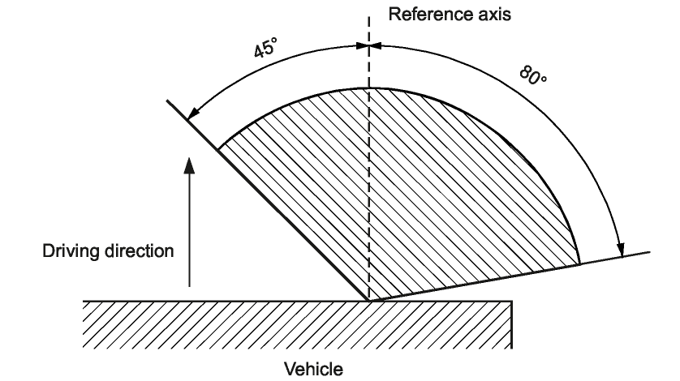

Pamatass
Braukšanas virziens
Transportlīdzeklis
2.a un 2.b kategorija: virzienrādītāji transportlīdzekļa aizmugurei
2.a kategorija: virzienrādītāji ar vienu intensitātes līmeni
2.b kategorija: virzienrādītāji ar diviem intensitātes līmeņiem

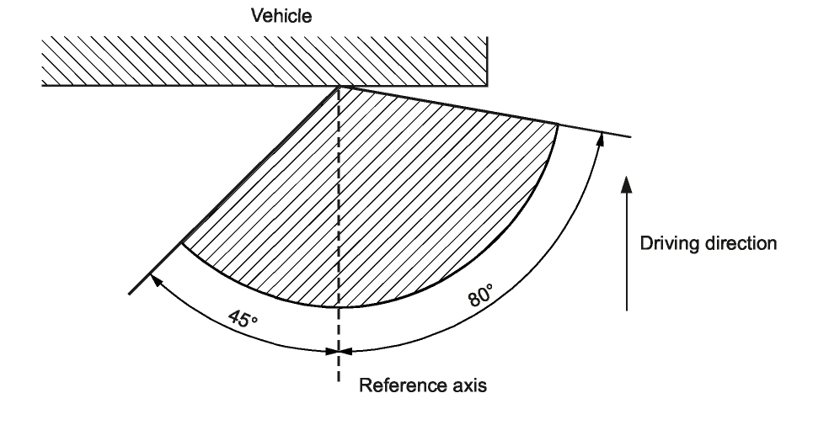

Pamatass
Braukšanas virziens
Transportlīdzeklis

3. un 4. kategorija: priekšējie virzienrādītāji

3. kategorija: priekšējie virzienrādītāji izmantošanai transportlīdzeklī, kas aprīkots tikai ar šīs kategorijas virzienrādītāju

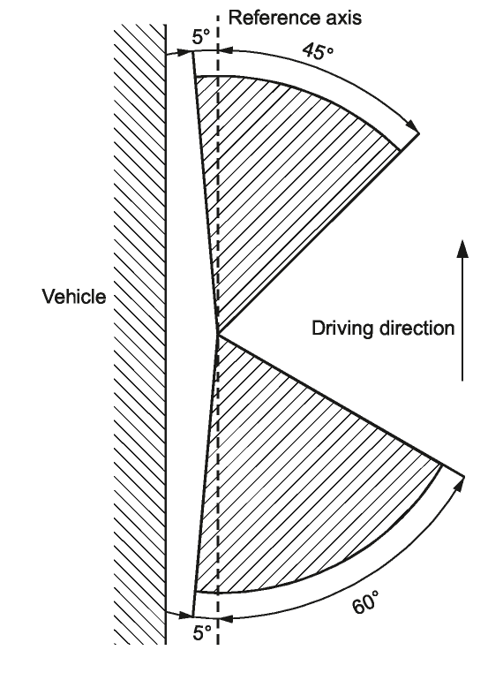
Pamatass
Braukšanas virziens
Transportlīdzeklis

4. kategorija: priekšpuses virzienrādītājs izmantošanai transportlīdzeklī, kas aprīkots arī ar 2.a vai 2.b kategorijas virzienrādītājiem

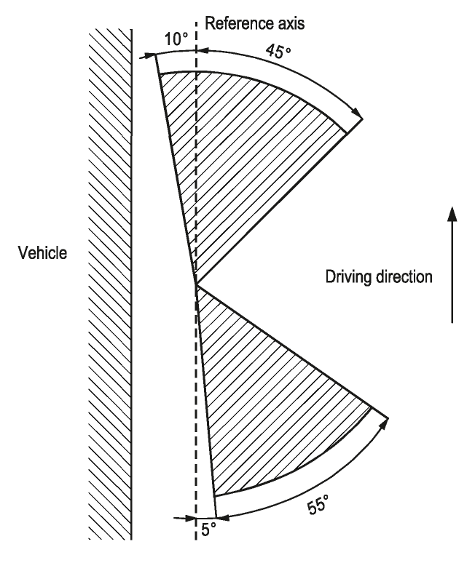
Pamatass
Braukšanas virziens
Transportlīdzeklis

5. un 6. kategorija: papildu sānu virzienrādītāji izmantošanai transportlīdzeklī, kas aprīkots arī ar 1., 1.a vai 1.b un 2.a vai 2.b kategorijas virzienrādītājiem

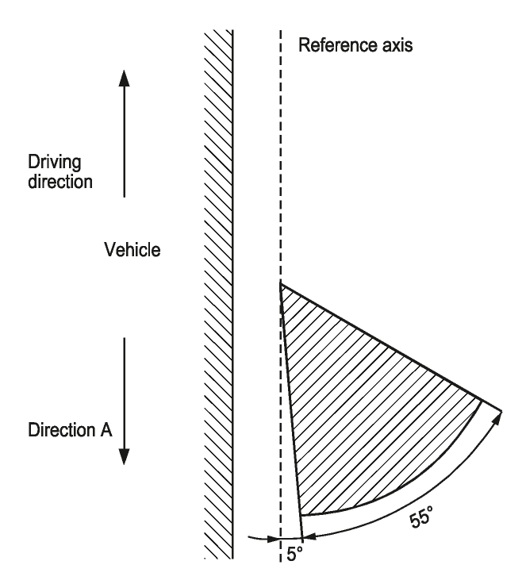

Pamatass
Braukšanas virziens
Transportlīdzeklis
A virziens

2. pielikums

PAZIŅOJUMS

(maksimālais izmērs: A4 (210 x 297 mm))

1 | izdevis: Administratīvās iestādes nosaukums:

par: 2/
APSTIPRINĀJUMA PIEŠĶIRŠANU
APSTIPRINĀJUMA PAGARINĀŠANU
APSTIPRINĀJUMA ATTEIKŠANU
APSTIPRINĀJUMA ATCELŠANU
RAŽOŠANAS PILNĪGU IZBEIGŠANU

virzienrādītāja tipam saskaņā ar Noteikumiem Nr. 6

Apstiprinājuma Nr. Pagarinājuma Nr.

1. Ierīces tirdzniecības nosaukums vai preču zīme:

2. Ierīces tipa ražotāja nosaukums:

3. Ražotāja nosaukums un adrese:

4. Ražotāja pārstāvja (ja tāds ir) nosaukums un adrese:

5. Iesniegts apstiprinājumam (datums):

6. Par apstiprinājuma testu veikšanu atbildīgais tehniskais dienests:

7. Minētā dienesta izsniegtā pārbaudes ziņojuma datums:

8. Minētā dienesta sastādītā testa protokola numurs:

9. Īss apraksts: 3/

Kategorija: 1., l.a, 1.b, 2.a, 2.b, 3., 4., 5., 6. 2/ kvēlspuldzes (-džu) numurs un kategorija:

Tikai ierobežotam uzstādīšanas augstumam, kas ir 750 mm virs zemes vai mazāk jā/nē 2/

10. Apstiprinājuma marķējuma atrašanās vieta:

11. Pagarinājuma iemesls (-i) (ja tāds ir):

12. Apstiprinājums piešķirts/pagarināts/atteikts/atcelts: 2/

13. Vieta:

14. Datums:

15. Paraksts:

16. Paziņojumam ir pievienots to dokumentu saraksts, kas deponēti administratīvajam dienestam, kas piešķīris apstiprinājumu, un tie ir pieejami pēc pieprasījuma.

________________

3. pielikums. APSTIPRINĀJUMA MARĶĒJUMA IZVIETOJUMS

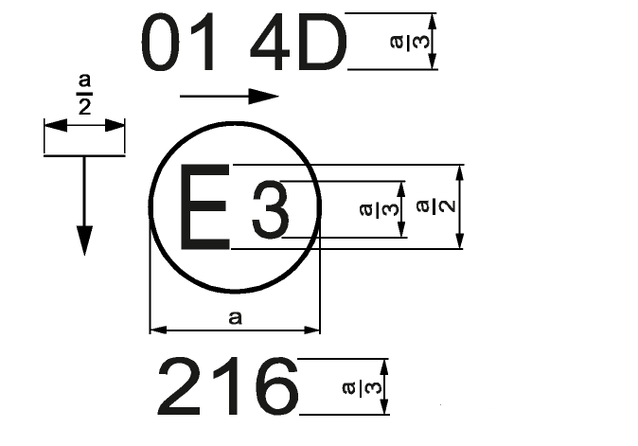

a = 5 mm min.

Ierīce, kurai ir iepriekš minētais apstiprinājuma marķējums, ir 4. kategorijas ierīce (priekšējais virzienrādītājs), kas apstiprināts Itālijā (E3) saskaņā ar Noteikumiem Nr. 216, ko var izmantot arī divu lukturu komplektā. Horizontālā bulta parāda, kādā stāvoklī ir jāpiestiprina ierīce, kuru nevar piestiprināt abās transportlīdzekļa pusēs. Bulta ir vērsta uz transportlīdzekļa priekšpusi. Vertikālā bulta, kas sākas horizontālajā segmentā un ir vērsta uz leju, norāda pieļaujamo uzstādīšanas augstumu, kas šai ierīcei ir 750 mm no zemes vai mazāks.

Cipars, kas minēts pie simbola “4 D”, norāda, ka apstiprinājums ir piešķirts saskaņā ar Noteikumu Nr. 6 prasībām, kas grozīti ar 01. grozījumu sēriju.

Virziens, kurā ir vērstas apstiprinājuma marķējuma bultas saskaņā ar ierīces kategoriju, ir parādīta zemāk:

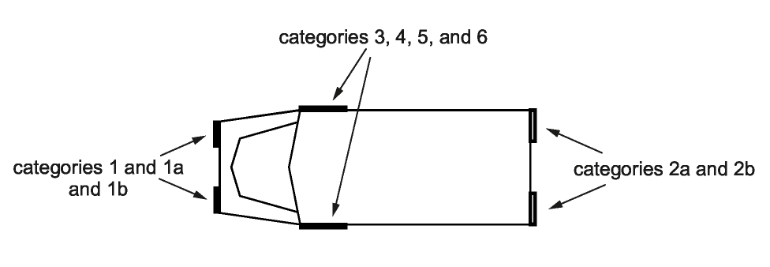
kategorijas
un

Piezīme. Apstiprinājuma numuru un papildu simbolus izvieto tuvu aplim vai nu virs, vai zem burta “E”, vai arī pa kreisi vai pa labi no šā burta. Apstiprinājuma numura cipariem jābūt vienā burta “E” pusē un jābūt vērstiem vienā virzienā. Apstiprinājuma numurā nevajadzētu izmantot romiešu ciparus, lai novērstu iespēju, ka tos sajauc ar citiem simboliem.

Vienkāršots marķējums grupētiem, kombinētiem vai savietotiem lukturiem, ja divi vai vairāki lukturi ir viena komplekta daļa

2. attēls

Vertikālās un horizontālās līnijas shematiski norāda gaismas signālierīces formu. Tās neietilpst apstiprinājuma marķējumā.

A paraugs

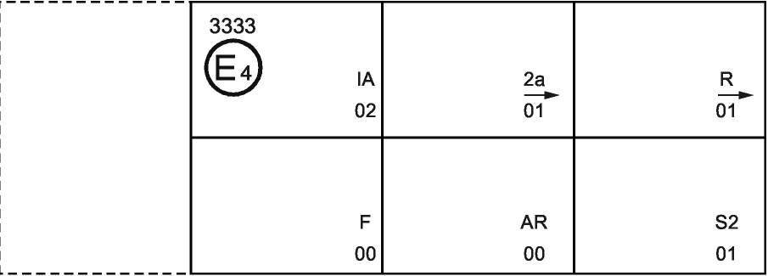

B paraugs

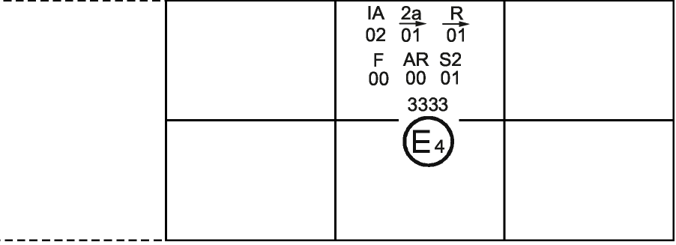
C paraugs



Piezīme. Trīs iepriekš attēlotie apstiprinājuma marķējuma paraugi (A, B un C paraugs) attēlo trīs iespējamos variantus apgaismes ierīces marķēšanai, ja divi vai vairāki lukturi ietilpst vienā grupētu, kombinētu vai savstarpēji savietotu lukturu komplektā.

Tie norāda, ka ierīce ir apstiprināta Nīderlandē (E4) ar numuru 3333 un ietver:

IA klases atstarotāju, kas apstiprināts saskaņā ar 02. grozījumu sēriju Noteikumos Nr. 3;

2.a kategorijas aizmugurējo virzienrādītāju, kas apstiprināts saskaņā ar 01. grozījumu sēriju Noteikumos Nr. 6;

sarkanu aizmugurējo gabarītlukturi (R), kas apstiprināts saskaņā ar 01. grozījumu sēriju Noteikumos Nr. 7;

aizmugurējo miglas lukturi (F), kas apstiprināts saskaņā ar Noteikumiem Nr. 38 to sākotnējā versijā;

atpakaļgaitas lukturi (AR), kas apstiprināts saskaņā ar Noteikumiem Nr. 23 to sākotnējā versijā;

bremžu signāllukturi ar diviem apgaismojuma līmeņiem (S2), kas apstiprināts saskaņā ar 01. grozījumu sēriju Noteikumos Nr. 7.



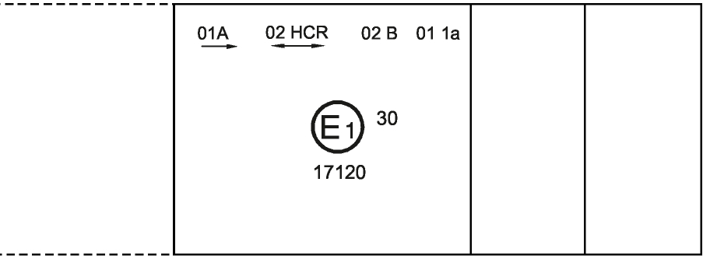



Piezīme. Trīs iepriekš norādītie piemēri attiecas uz apgaismojuma ierīcēm ar apstiprinājuma marķējumu:

priekšējam gabarītlukturim, kas apstiprināts saskaņā ar 01. grozījumu sēriju Noteikumiem Nr. 7;

galvenajam lukturim ar tuvo gaismu, kas paredzēts labās un kreisās puses satiksmei un tālai gaismai ar maksimālo intensitāti no 86,250 līdz 101,250 kandelām, kas apstiprināts saskaņā ar 02. grozījumu sēriju Noteikumos Nr. 20;

priekšējam miglas lukturim, kas apstiprināts saskaņā ar 02. grozījumu sēriju Noteikumos Nr. 19;

1.a kategorijas priekšējam virzienrādītājam, kas apstiprināts saskaņā ar 01. grozījumu sēriju Noteikumos Nr. 6.

Ar galveno lukturi savietots lukturis

3. attēls

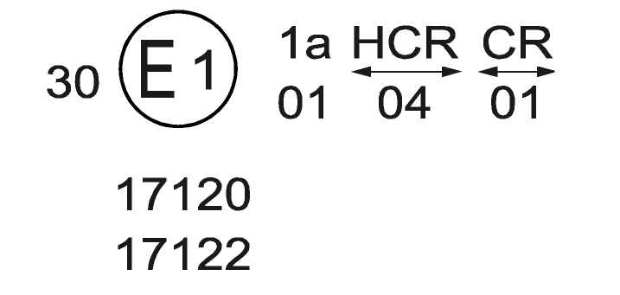

Iepriekš norādītais paraugs ir tāda gaismas izkliedētāja marķējums, kuru paredzēts izmantot atšķirīgu tipu galvenajos lukturos, proti,

vai nu: tuvās gaismas galvenajā lukturī, kas paredzēts labās un kreisās puses satiksmei, un tālās gaismas lukturī ar maksimālo gaismas intensitāti no 86,250 līdz 101,250 kandelām, kas apstiprināts Vācijā (E1) saskaņā ar Noteikumu Nr. 8 prasībām, kas grozīti ar 04. grozījumu sēriju, kas ir savstarpēji savietots ar priekšējo virzienrādītāju, kurš apstiprināts saskaņā ar 01. grozījumu sēriju Noteikumos Nr. 6,

vai galvenajā lukturī ar tuvo gaismu, kas paredzēts labās un kreisās puses satiksmei, un tālās gaismas lukturī, kas apstiprināts saskaņā ar 01. sērijas grozījumiem Noteikumos Nr. 1 un kas ir savstarpēji savietots ar tādu pašu priekšējo virzienrādītāju, kā iepriekš minētais;

vai arī abos iepriekšminētajos galvenajos lukturos, kas apstiprināti kā viens lukturis.

Uz galvenā luktura korpusa ir tikai viens spēkā esošs apstiprinājuma numurs, piemēram:

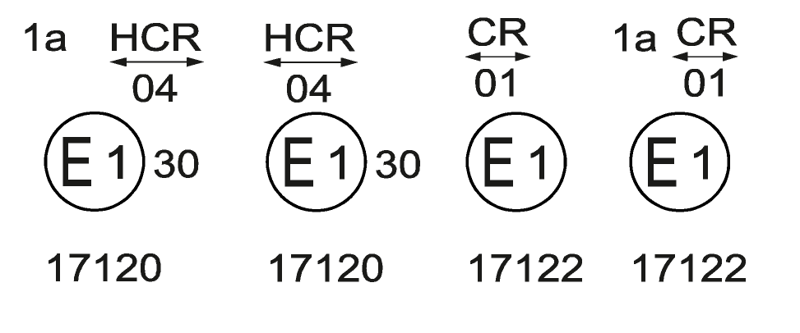
4. pielikums

FOTOMETRISKIE MĒRĪJUMI

1. Mērīšanas metodes

1.1. Fotometrisko mērījumu laikā no nejaušiem atstarojumiem izvairās, izmantojot atbilstošu maskējumu.

1.2. Ja mērījumu rezultāti ir apšaubāmi, tad mērījumus veic tā, lai tie atbilstu šādām prasībām:

1.2.1. mērīšanas attālums ir tāds, ka var piemērot attāluma apgrieztā kvadrāta likumu;

1.2.2. mērīšanas aprīkojumam ir jābūt tādam, lai uztvērēja leņķiskais atvērums no gaismas atskaites centra ir starp 10' un 1 grādu;

1.2.3. intensitātes prasība noteiktajā novērošanas virzienā ir pietiekama, ja šī prasība ir izpildīta virzienā, kas no novērošanas virziena nenovirzās vairāk kā par grāda ceturtdaļu.

2. Standarta gaismas sadalīšanas telpā tabula virzienrādītājiem 1., 1.a, 1.b, 2.a, 2.b, 3. un 4. kategorijas lukturiem (tikai virzienā uz priekšu).

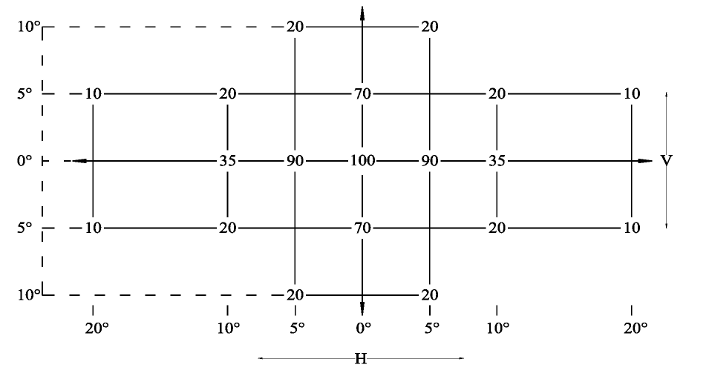

6. kategorijas virzienrādītājiem

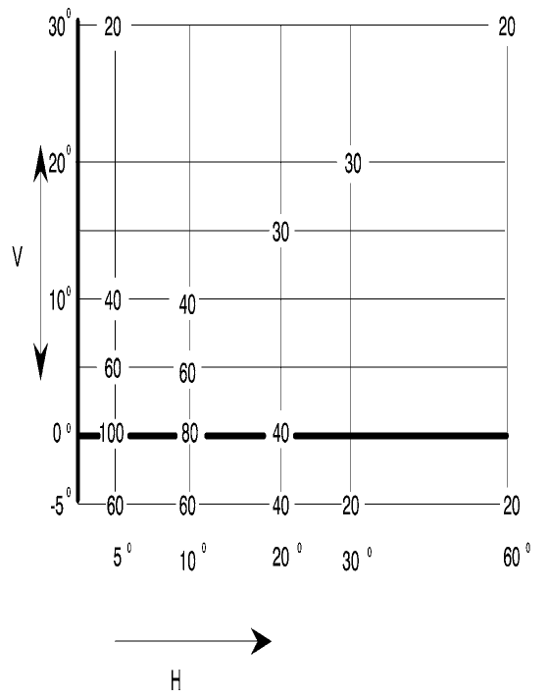

(transportlīdzekļa ārpuse)

2.1. Virziens H = 0° un V=0° atbilst pamatasij.

(Transportlīdzeklī tā ir horizontāla, paralēla transportlīdzekļa gareniskajai vidusplaknei un vērsta nepieciešamajā redzamības virzienā.) Tā iet caur atskaites punktu. Tabulā minētās vērtības dažādiem mērījumu virzieniem norāda minimālās intensitātes kā procentus no 6.1. punkta tabulā noteiktās minimālās intensitātes:

2.1.1. virzienā H = 0° un V = 0° 1., 1.a, 1.b, 2.a, 2.b, 3. kategorijai un 4. kategorijai tikai attiecībā uz priekšu;

2.1.2. virzienā H = 5° un V = 0° 6. kategorijai.

2.1.3. Tomēr gadījumā, ja ierīce ir paredzēta uzstādīšanai augstumā, kas ir 750 mm no zemes vai mazāks, fotometrisko intensitāti pārbauda tikai līdz leņķim 5° uz leju.

2.2. 2. punktā minētajā gaismas izkliedes laukumā, kas shematiski attēlots kā koordinātu tīkls, gaismas sadalījumam jābūt gandrīz vienādam, t. i., gaismas intensitātei katrā virzienā lauka daļā, ko veido koordinātu tīkla līnijas, ir jāatbilst vismaz zemākajai minimālajai vērtībai, kas parādīta kā procenti uz koordinātu tīkla līnijām attiecīgajā virzienā.

3. Lukturu fotometriskie mērījumi

Fotometriskos darbības parametrus pārbauda attiecībā uz:

3.1. nenomaināmiem gaismas avotiem (kvēlspuldzēm un citiem):

ar gaismas avotiem lukturī saskaņā ar šo noteikumu 7.1.1. punktu;

3.2. nomaināmām kvēlspuldzēm:

kas aprīkotas ar sērijveidā ražotām kvēlspuldzēm, pie 6,75, 13,5 vai 28,0 V sprieguma gaismas intensitātes vērtībām jābūt starp maksimālām robežām, kas minētas šajos noteikumos, un minimālajām robežām šajos noteikumos, kas palielinātas saskaņā ar gaismas plūsmas pieļaujamajām novirzēm, kuras ir pieļaujamas izvēlētās kvēlspuldzes tipam saskaņā ar prasībām sērijveida kvēlspuldzēm Noteikumos Nr. 37. Katrā atsevišķā vietā var izmantot arī standarta kvēlspuldzi, kas darbojas ar standartplūsmu, katrā vietā veiktos atsevišķos mērījumus saskaitot kopā.

3.3. Visiem virzienrādītājiem, izņemot tos, kas aprīkoti ar kvēlspuldzi (-ēm), gaismas intensitātei, kas mērīta vienu un 30 minūtes pēc darbināšanas mirgojošā režīmā (f = 1,5 Hz, jaudas koeficients – 50 procenti), ir jāatbilst minimālajām un maksimālajām prasībām.

Gaismas intensitātes sadalījumu pēc vienas darbības minūtes var aprēķināt, katrā testa punktā pievienojot gaismas intensitātes koeficientu, kas mērīts HV vienu un 30 minūtes pēc iepriekš aprakstītās darbības.

___________________
5. pielikums

DZELTENĀS GAISMAS KRĀSA:

TRIHROMATISKĀS KOORDINĀTAS

robeža dzeltenās virzienā  robeža sarkanās virzienā  robeža baltās virzienā | :  :  : | y ≤ 0,429  y ≥ 0,398  z ≤ 0,007

Šo kolorimetrisko īpašību pārbaudei gaismas avotu 2,856 K krāsas temperatūrā atbilstoši Starptautiskās apgaismes komisijas (CIE) gaismas avotam A izmanto atbilstoši Konvencijai par ceļu satiksmi (E/CONF.56/16/Rev.1).

Tomēr lukturiem, kas aprīkoti ar nenomaināmiem gaismas avotiem (kvēlspuldzēm un citiem), kolorimetriskās īpašības pārbauda ar gaismas avotu lukturī saskaņā ar šo noteikumu 7.1.1. punktu.

__________________
6. pielikums

OBLIGĀTĀS PRASĪBAS RAŽOJUMU ATBILSTĪBAS KONTROLES PROCEDŪRĀM

1. VISPĀRĪGI NORĀDĪJUMI

1.1. Atbilstības prasības no mehāniskā un ģeometriskā viedokļa uzskata par izpildītām, ja novirzes nepārsniedz nenovēršamās ražošanas novirzes atbilstoši šo noteikumu prasībām.

1.2. Ievērojot fotometriskās īpašības, sērijveidā ražotu virzienrādītāju atbilstību neapstrīd, ja, testējot fotometriskās īpašības nejauši izvēlētam virzienrādītājam, kurš nav aprīkots ar standarta kvēlspuldzi vai ir aprīkots ar nenomaināmu gaismas avotu (kvēlspuldzes vai cits) un ja visi mērījumi ir veikti attiecīgi ar 6,75 V, 13,5 V vai 28 V spriegumu:

1.2.1. neviena iegūtā vērtība nevēlami nenovirzās no šajos noteikumos paredzētajām vērtībām vairāk nekā par 20 %;

1.2.2. ja virzienrādītājs ir aprīkots ar nomaināmu gaismas avotu un ja iepriekš aprakstītā testa rezultāti neatbilst prasībām, virzienrādītāju testus atkārto, izmantojot citu standarta kvēlspuldzi.

1.3. Ja virzienrādītājs ir aprīkots ar standarta kvēlspuldzi vai virzienrādītājiem, kas aprīkoti ar nenomaināmiem gaismas avotiem (kvēlspuldzes vai citi), pārbaudot kolorimetriskās īpašības ar virzienrādītājā esošu gaismas avotu, ir jāievēro hromatiskās koordinātas.

2. MINIMĀLĀS PRASĪBAS RAŽOTĀJA VEIKTAI ATBILSTĪBAS PĀRBAUDEI

Katram virzienrādītāja tipam apstiprinājuma marķējuma turētājs ar attiecīgiem starplaikiem veic vismaz šādus testus. Testus veic saskaņā ar šo noteikumu normām.

Ja paraugu ņemšana uzrāda neatbilstību attiecīgās pārbaudes tipam, ņem papildu paraugus un pārbauda tos. Ražotājs veic pasākumus, lai nodrošinātu attiecīgā ražojuma atbilstību.

2.1. Testu būtība

Atbilstības testi šajos noteikumos attiecas uz fotometriskajām un kolorimetriskajām īpašībām.

2.2. Testos izmantotās metodes

2.2.1. Testus parasti veic atbilstoši šajos noteikumos paredzētajām metodēm.

2.2.2. Jebkurā atbilstības testā, ko veic ražotājs, var izmantot līdzvērtīgas metodes pēc saskaņojuma ar kompetento iestādi, kas atbildīga par apstiprinājuma testiem. Ražotājam ir pienākums pierādīt, ka izmantotās metodes ir līdzvērtīgas šajos noteikumos minētajām.

2.2.3. Lai piemērotu 2.2.1. un 2.2.2. punktu, ir nepieciešama regulāra testa iekārtas kalibrēšana un tās korelācija ar mērījumiem, ko veic kompetentā iestāde.

2.2.4. Visos gadījumos standartmetodes ir šo noteikumu metodes, jo īpaši administratīvās pārbaudes un paraugu ņemšanas vajadzībām.

2.3. Paraugu ņemšanas būtība

Virzienrādītāju paraugus izvēlas izlases veidā no vienas sērijas ražojumiem. Viena sērija ir viena tipa virzienrādītāju kopums, kas noteikta saskaņā ar ražotāja metodēm.

Novērtēšana parasti attiecas uz partiju produkciju no atsevišķām rūpnīcām. Tomēr ražotājs var sagrupēt uzskaites dokumentus par vienu tipu no vairākām rūpnīcām, ja tās darbojas, ievērojot vienu kvalitātes sistēmu un kvalitātes vadību.

2.4. Nomērītās un reģistrētās fotometriskās īpašības

Virzienrādītāju paraugiem veic šajos noteikumos paredzētos fotometriskos mērījumus minimālajām vērtībām punktos, kas minēti 4. pielikumā, un hromatiskajās koordinātās, kas noteiktas 5. pielikumā.

2.5. Kritēriji, kas nosaka pieņemamību

Ražotājs ir atbildīgs par testu rezultātu statistikas pētījuma veikšanu un par to, lai, vienojoties ar kompetento iestādi, tiktu definēti kritēriji, ar ko nosaka savu ražojumu pieņemamību, ar mērķi panākt atbilstību specifikācijām, kas ražojumu atbilstības pārbaudei noteiktas šo noteikumu 10.1. punktā.

Kritērijiem, kas nosaka pieņemamību, jābūt tādiem, lai ar 95 % ticamības pakāpi atlases testa nokārtošanas minimālā varbūtība saskaņā ar 7. pielikumu (pirmā paraugu ņemšana) būtu 0,95.

_________________
7. pielikums

MINIMĀLĀS PRASĪBAS INSPEKTORA VEIKTAJAI PARAUGU ŅEMŠANAI

1. VISPĀRĪGI NORĀDĪJUMI

1.1. Atbilstības prasības no mehāniskā un ģeometriskā viedokļa uzskata par izpildītām atbilstoši šo noteikumu prasībām, ja tādas ir un ja novirzes nepārsniedz nenovēršamās ražošanas novirzes.

1.2. Ievērojot fotometriskās īpašības, sērijveidā ražotu virzienrādītāju atbilstību neapstrīd, ja, testējot fotometriskās īpašības nejauši izvēlētam virzienrādītājam, kurš ir aprīkots ar standarta kvēlspuldzi vai ir aprīkots ar nenomaināmu gaismas avotu (kvēlspuldzes vai cits), un ja visi mērījumi ir veikti attiecīgi ar 6,75 V, 13,5 V vai 28 V spriegumu:

1.2.1. neviena iegūtā vērtība nevēlami nenovirzās no šajos noteikumos paredzētajām vērtībām vairāk nekā par 20 %;

1.2.2. ja virzienrādītājs ir aprīkots ar nomaināmu gaismas avotu un ja iepriekš aprakstītā testa rezultāti neatbilst prasībām, virzienrādītāju testus atkārto, izmantojot citu standarta kvēlspuldzi.

1.2.3. Virzienrādītājus ar acīmredzamiem defektiem nepārbauda.

1.3. Ja virzienrādītājs ir aprīkots ar standarta kvēlspuldzi vai virzienrādītājiem, kas aprīkoti ar nenomaināmiem gaismas avotiem (kvēlspuldzes vai citi), pārbaudot kolorimetriskās īpašības ar virzienrādītājā esošu gaismas avotu, ir jāievēro hromatiskās koordinātas.

2. PIRMĀ PARAUGU ŅEMŠANA

Pirmajā paraugu ņemšanā izlases veidā izvēlas četrus virzienrādītājus. Pirmo no diviem paraugiem apzīmē ar A, otro paraugu apzīmē ar B.

2.1. Atbilstības neapstrīdēšana

2.1.1. Ievērojot šā pielikuma 1. attēlā parādīto paraugu ņemšanu, sērijveida virzienrādītāju atbilstību neapstrīd, ja virzienrādītāju novirzes no izmērītajām vērtībām nelabvēlīgajā virzienā ir:

2.1.1.1. | A paraugi
 | A1 | vienam virzienrādītājam  vienam virzienrādītājam ne vairāk kā | 0 procenti  20 procenti
 | A2 | abiem virzienrādītājiem vairāk nekā | 0 procenti
 |  | bet ne vairāk kā  ņem B paraugus | 20 procenti
2.1.1.2. | B paraugi
 | B1 | abiem virzienrādītājiem | 0 procenti

2.1.2. vai ja attiecībā uz paraugu A ir ievēroti 1.2.2. punkta nosacījumi.

2.2. Atbilstības apstrīdēšana

2.2.1. Ievērojot šā pielikuma 1. attēlā parādīto paraugu ņemšanu, sērijveidā ražotu virzienrādītāju atbilstību apstrīd un ražotājam pieprasa veikt pasākumus, lai tā ražojumi atbilstu prasībām (pielāgošana), ja virzienrādītāju novirzes no izmērītajām vērtībām ir:

2.2.1.1. | A paraugi
 | A3 | vienam virzienrādītājam ne vairāk kā  vienam virzienrādītājam vairāk nekā  bet ne vairāk kā | 20 procenti  20 procenti  30 procenti

2.2.1.2. | B paraugi
 | B2 | A2 gadījumā
 |  | vienam virzienrādītājam vairāk nekā | 0 procenti
 |  | bet ne vairāk kā | 20 procenti
 |  | vienam virzienrādītājam ne vairāk kā | 20 procenti
 | B3 | A2 gadījumā
 |  | vienam virzienrādītājam | 0 procenti
 |  | vienam virzienrādītājam vairāk nekā | 20 procenti
 |  | bet ne vairāk kā | 30 procenti

2.2.2. vai ja attiecībā uz paraugu A nav ievēroti 1.2.2. punkta nosacījumi.

2.3. Apstiprinājuma atcelšana

Atbilstību apstrīd un piemēro 11. punkta noteikumus, ja pēc šā pielikuma 1. attēlā minētās paraugu ņemšanas virzienrādītāju novirzes no izmērītajām vērtībām ir:

2.3.1. | A paraugi
 | A4 | vienam virzienrādītājam ne vairāk kā  vienam virzienrādītājam vairāk nekā | 20 procenti  30 procenti
 | A5 | abiem virzienrādītājiem vairāk nekā | 20 procenti

2.3.2. | B paraugi
 | B4 | A2 gadījumā
 |  | vienam virzienrādītājam vairāk nekā | 0 procenti
 |  | bet ne vairāk kā | 20 procenti
 |  | vienam virzienrādītājam vairāk nekā | 20 procenti
 | B5 | A2 gadījumā
 |  | abiem virzienrādītājiem vairāk nekā | 20 procenti
 | B6 | A2 gadījumā
 |  | vienam virzienrādītājam | 0 procenti
 |  | vienam virzienrādītājam vairāk nekā | 30 procenti

2.3.3. vai ja attiecībā uz A un B paraugu nav ievēroti 1.2.2. punkta nosacījumi.

3. ATKĀRTOTA PARAUGU ŅEMŠANA

A3, B2, B3 atkārtotas paraugu ņemšanas gadījumā divu mēnešu laikā pēc paziņojuma ir nepieciešams trešais C paraugs no diviem virzienrādītājiem un ceturtais paraugs D no diviem virzienrādītājiem, kurus izvēlas no sērijveida ražojumiem pēc to pielāgošanas.

3.1. Atbilstības neapstrīdēšana

3.1.1. Ievērojot šā pielikuma 1. attēlā parādīto paraugu ņemšanu, sērijveidā ražotu virzienrādītāju atbilstību neapstrīd, ja virzienrādītāju novirzes no izmērītajām vērtībām ir:

3.1.1.1. | C paraugi
 | C1 | vienam virzienrādītājam  vienam virzienrādītājam ne vairāk kā | 0 procenti  20 procenti
 | C2 | abiem virzienrādītājiem vairāk nekā  bet ne vairāk kā  ņem D paraugus | 0 procenti  20 procenti

3.1.1.2. | D paraugi
 | D1 | C2 gadījumā abiem virzienrādītājiem | 0 procenti

3.1.2. vai ja attiecībā uz paraugu C ir ievēroti 1.2.2. punkta nosacījumi.

3.2. Atbilstības apstrīdēšana

3.2.1. Ievērojot šā pielikuma 1. attēlā parādīto paraugu ņemšanu, sērijveida virzienrādītāju atbilstību apstrīd un ražotājam pieprasa veikt pasākumus, lai tā ražojumi atbilstu prasībām (pielāgošana), ja virzienrādītāju novirzes no izmērītajām vērtībām ir:

3.2.1.1. D paraugi
 | D2 | C2 gadījumā  vienam virzienrādītājam vairāk nekā  bet ne vairāk kā  vienam virzienrādītājam ne vairāk kā | 0 procenti  20 procenti  20 procenti

3.2.1.2. vai ja attiecībā uz paraugu C nav ievēroti 1.2.2. punkta nosacījumi.

3.3. Apstiprinājuma atcelšana

Atbilstību apstrīd un piemēro 11. punkta noteikumus, ja pēc šā pielikuma 1. attēlā minētās paraugu ņemšanas virzienrādītāju novirzes no izmērītajām vērtībām ir:

3.3.1. | C paraugi
 | C3  C4 | vienam virzienrādītājam ne vairāk kā  vienam virzienrādītājam vairāk nekā  abiem virzienrādītājiem vairāk nekā | 20 procenti  20 procenti  20 procenti

3.3.2. | D paraugi
 | D3 | C2 gadījumā  vienam virzienrādītājam 0 vai vairāk nekā  vienam virzienrādītājam vairāk nekā | 0 procenti  20 procenti

3.3.3. vai ja attiecībā uz paraugu C un D nav ievēroti 1.2.2. punkta nosacījumi.
1. attēls

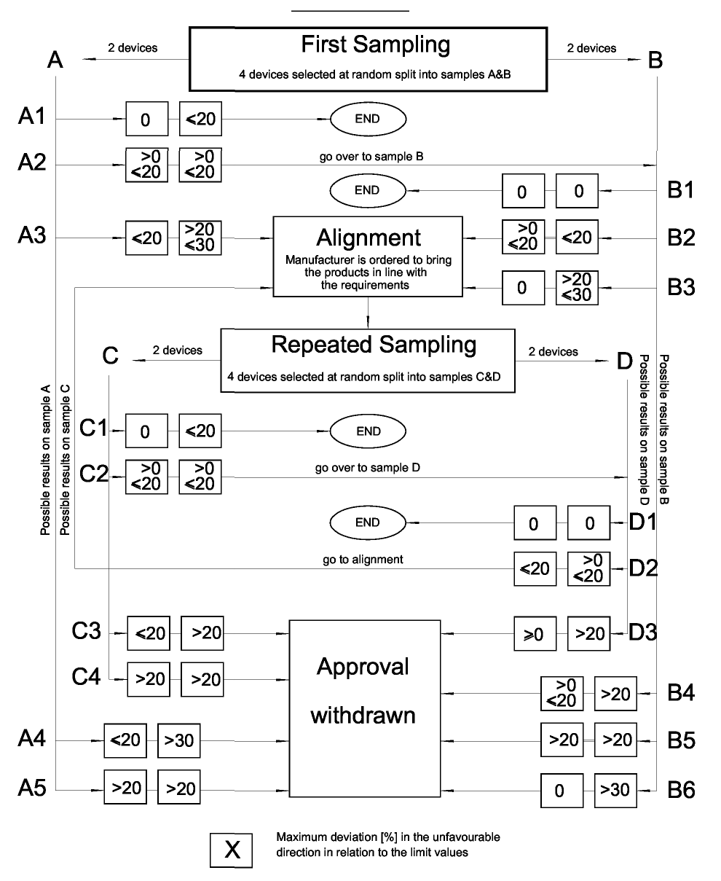
2 ierīces | Pirmā paraugu ņemšana |  | 4 brīvi izvēlētas ierīces sadala paraugos | BEIGAS | ņem paraugu
Pielāgošana | Ražotājam liek nodrošināt ražojumu atbilstību prasībām |  |  |  | Atkārtota paraugu ņemšana
Pārejiet uz pielāgošanu |  | Maksimālā novirze (%) nevēlamajā virzienā attiecībā pret robežvērtībām
Apstiprinājuma atcelšana |  | Iespējamie parauga rezultāti

* l Nolīguma iepriekšējais nosaukums: Nolīgums par vienotu apstiprinājuma nosacījumu pieņemšanu un mehānisko transportlīdzekļu aprīkojuma un sastāvdaļu apstiprinājuma savstarpēju atzīšanu, kas parakstīts Ženēvā 1958. gada 20. martā.
/ 1/ 1 – Vācijai, 2 – Francijai, 3– Itālijai, 4 – Nīderlandei, 5 – Zviedrijai, 6 – Beļģijai, 7 – Ungārijai, 8 – Čehijai, 9 – Spānijai 10 – Dienvidslāvijai, 11 – Apvienotajai Karalistei, 12 – Austrijai, 13 – Luksemburgai, 14 – Šveicei, 15 (brīvs), 16 – Norvēģijai, 17 – Somijai, 18 – Dānijai, 19 – Rumānijai, 20 – Polijai, 21 – Portugālei, 22 – Krievijas Federācijai, 23 – Grieķijai, 24 – Īrijai, 25 – Horvātijai, 26 – Slovēnijai, 27 – Slovākijai, 28 – Baltkrievijai, 29 – Igaunijai, 30 (brīvs), 31 – Bosnijai un Hercegovinai, 32 – Latvijai, 33 (brīvs), 34 – Bulgārijai, 35–36 (brīvs), 37 – Turcijai, 38–39 (brīvs), 40 – Maķedonijai, 41 (brīvs), 42 – Eiropas Kopienai (apstiprinājumus piešķir dalībvalstis, attiecīgi izmantojot savu ANO/EEK simbolu), 43 – Japānai, 44 (brīvs), 45 – Austrālijai, 46 – Ukrainai, 47 – Dienvidāfrikas Republikai. Nākamos numurus piešķir citām valstīm tādā secībā, kādā tās ratificē vai pievienojas Nolīgumam par vienotu tehnisko prasību pieņemšanu riteņtransportlīdzekļiem, aprīkojumam un sastāvdaļām, ko var uzstādīt un/vai izmantot riteņtransportlīdzekļos, kā arī par nosacījumiem to apstiprinājumu savstarpējai atzīšanai, kas piešķirti, pamatojoties uz minētajām prasībām; un Apvienoto Nāciju Organizācijas ģenerālsekretāram šādi piešķirtie numuri ir jādara zināmi Nolīguma Līgumslēdzējām pusēm.
/ Priekšējo virzienrādītāju uzstādīšana dažādu kategoriju mehāniskajos transportlīdzekļos un to piekabēs ir noteikta Noteikumos par apgaismojuma un gaismas signālierīcēm (Noteikumi Nr. 48 un Nr. 53).
/ Kopējā maksimālās intensitātes vērtība divu lukturu komplektam tiek dota, vienam lukturim paredzēto vērtību pareizinot ar 1,4.
/ Šo papildu ierīču darbības un uzstādīšanas nosacījumi būs noteikti īpašos noteikumos.
/ Šajos izkārtojumos parādītie leņķi ir pareizi ierīcēm, kas ir uzstādāmas transportlīdzekļa labajā pusē. Bultas ir vērstas uz transportlīdzekļa priekšu.
1/ Tās valsts pazīšanas numurs, kas apstiprinājumu piešķīrusi/pagarinājusi/atteikusi/atcēlusi (sk. Noteikumos izklāstītos apstiprinājuma noteikumus).
2/ Lieko svītrot.
3 / Lukturiem, kuru gaismas avoti nav nomaināmi, norādīt gaismas avotu skaitu un kopējo jaudu vatos.

